**Corso base di Html e Css – Edizione 2019**

Per far riconoscere una lettera accentata inseriamo il tag meta:

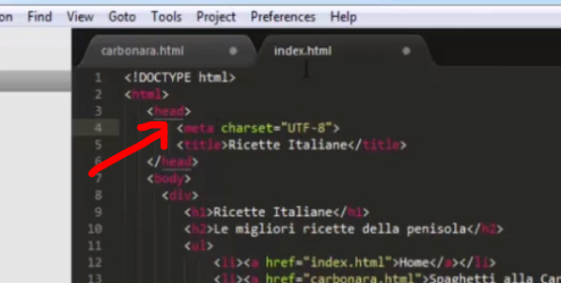

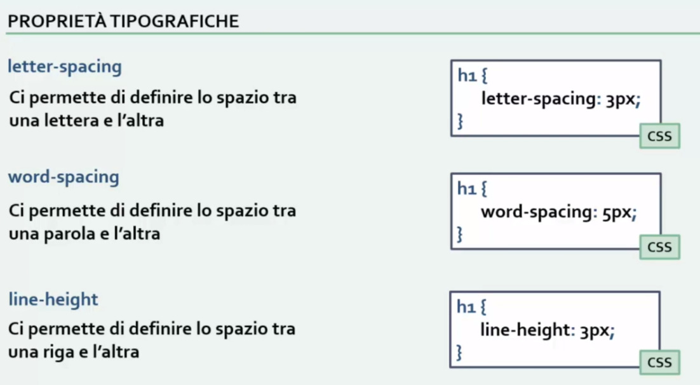

[www.w3schools.com](http://www.w3schools.com)

BOX MODEL

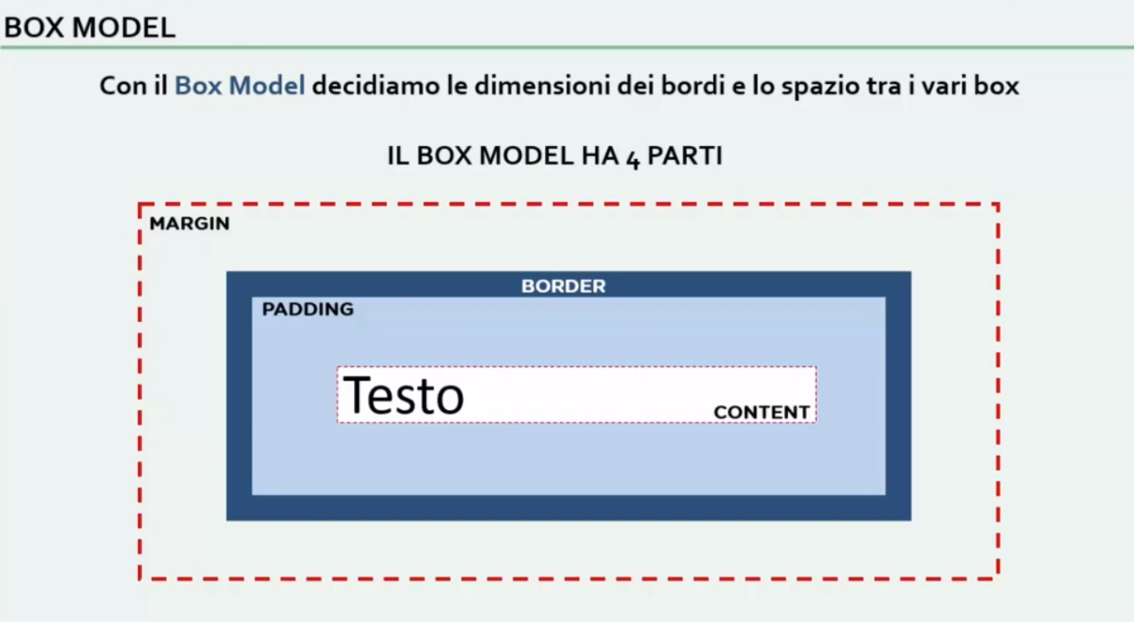

Il margin è lo spazio che vi è tra un box ed un altro box.



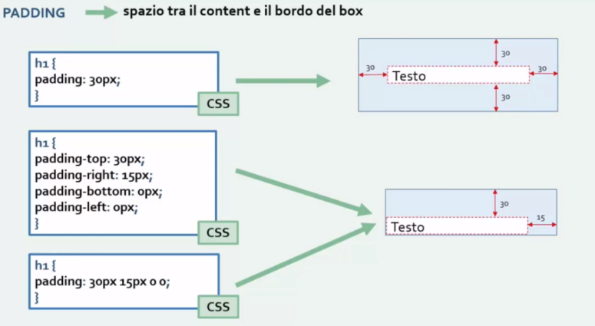

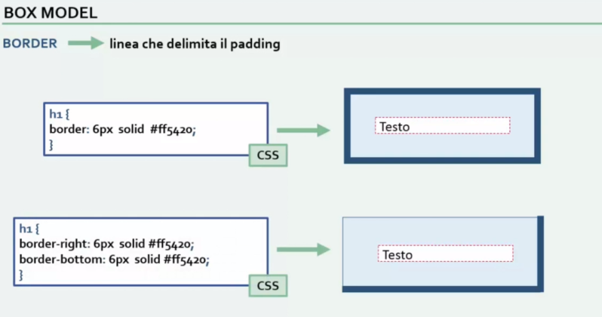

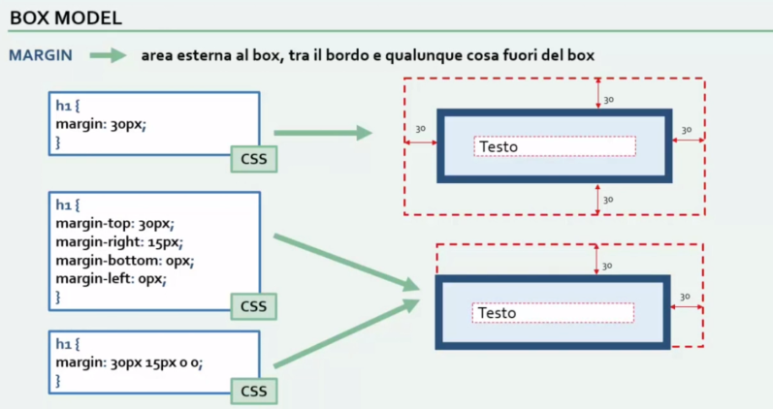

Si può anche solo dire margin: 0px 13px in questo caso 0 sta per margine superiore ed inferiore e 13 per lato sinistro e destro.

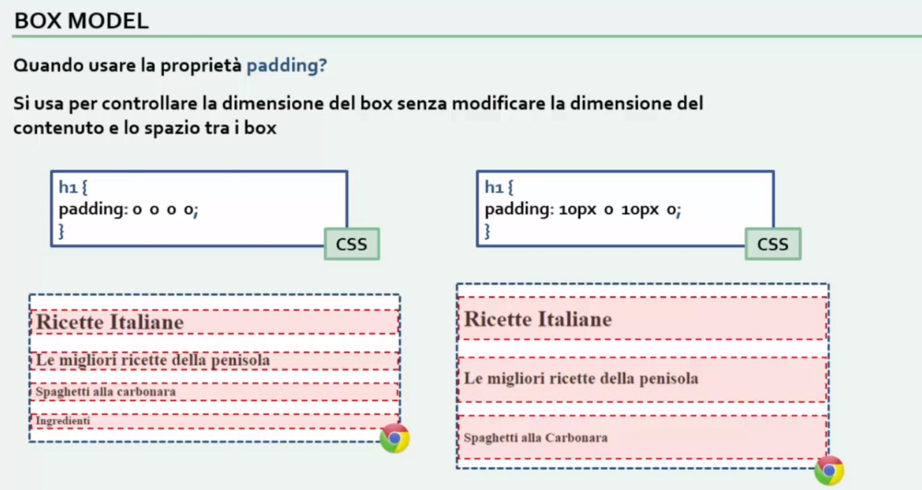

Aumentando il pudding rimane invariata la dimensione del testo e lo spazio tra i box

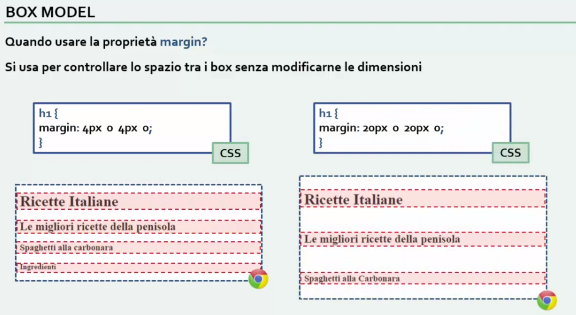

La proprietà margin si usa per modificare lo spazio dei boxmodel senza modificare la dimensione degli stessi

Se vogliamo azzerare tutti i margini a 0 usiamo il selettore *

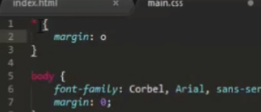

Se vogliamo diminuire la larghezza del box (che di default prende tutta la pagina) usiamo width e height che si riferiscono però solo al content:

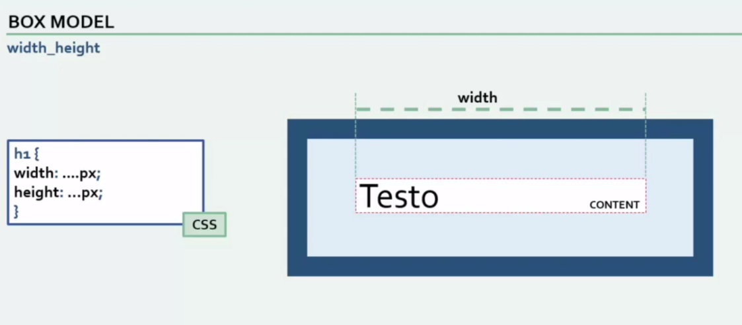

Se vogliamo un box di 100px, ferme restando le dimensioni del padding e border,

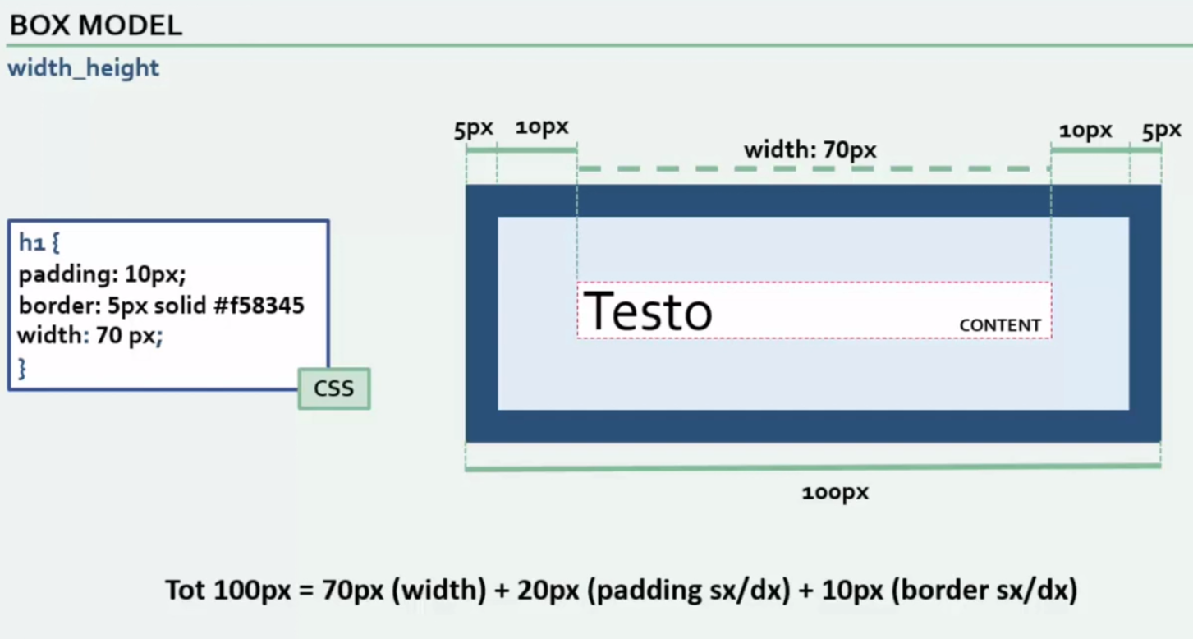

Per centrare un box:

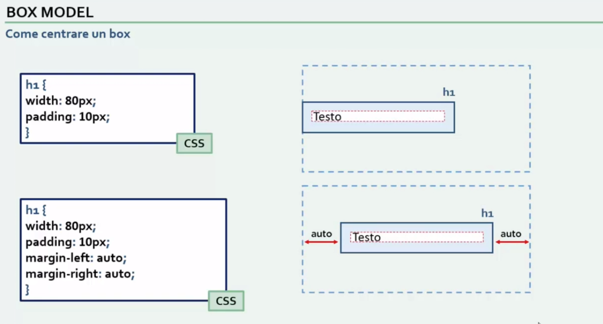

Qui significa come valore top e bottom =0 e destra e sinistra auto

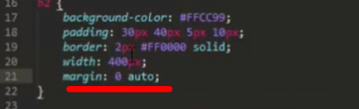

Quasi tutti gli elementi sono block level tag ossia occupa tutto lo spazio disponibile in orizzontale

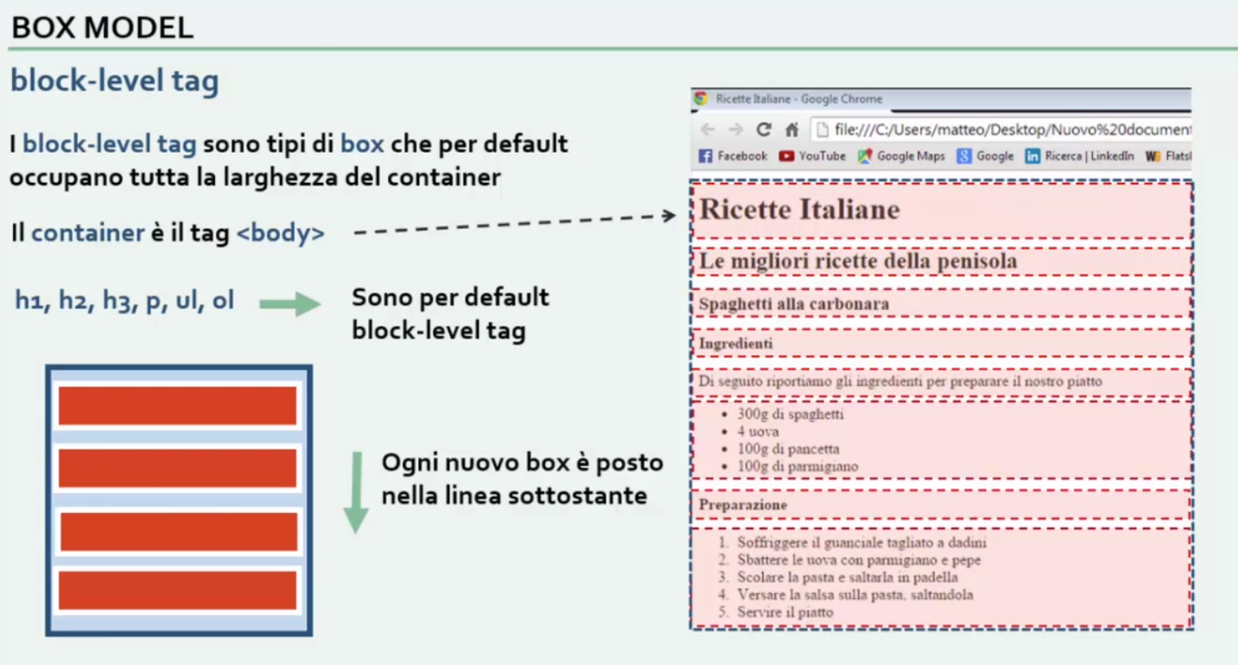

Poi ci sono gli in-level tag

La proprietà display permette di trasformare un inline in un block e viceversa.

Se applichiamo display block, l’inlevel tag avrà tutte le proprietà del box.

L’ibrido è l’inline-block che permette di allineare i tag selezionati gli uni con gli altri pur mantenendo le caratteristiche di box model.

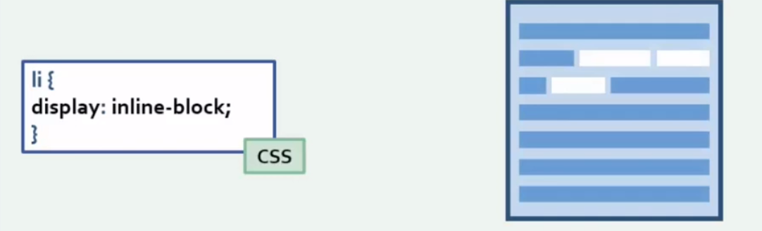

Vediamo come costruire una barra di navigazione a partire da una lista:



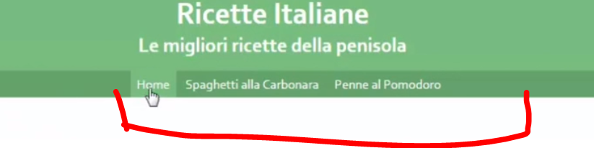

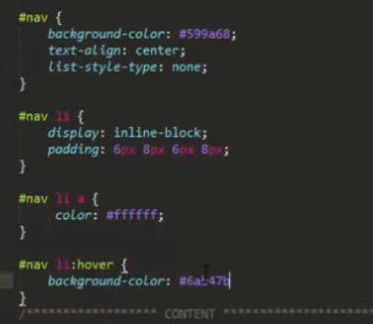

Utilizzo di guithub pages:

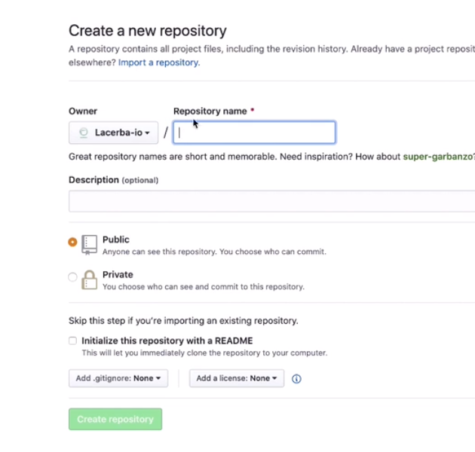

Setting => guitar pages, source=master branch, vedremo il nostro sito al link:

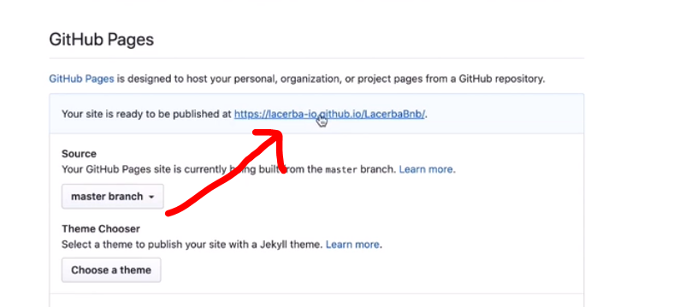

Acquistare un dominio personalizzato:

namecheap: [www.namecheap.com](http://www.namecheap.com)

dopo avere acquistato il dominio su namecheap andare su manage my account:

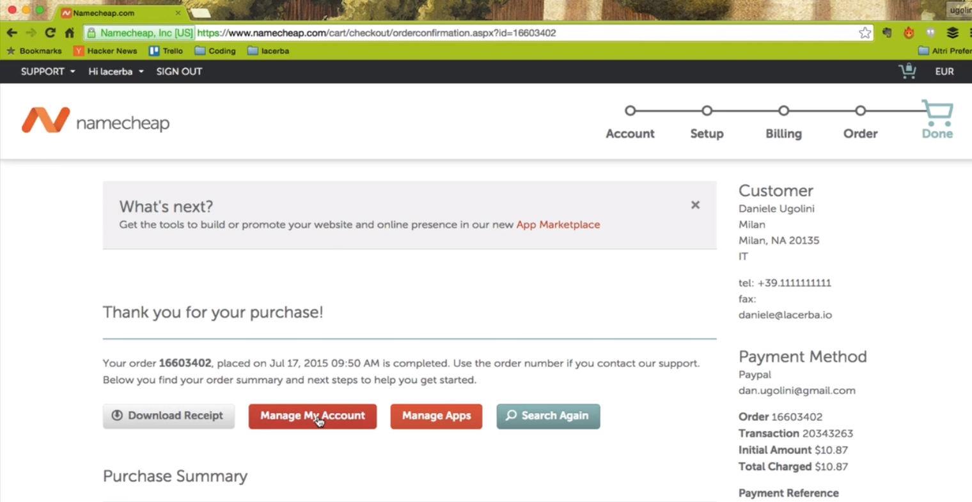

Clicchiamo su view:

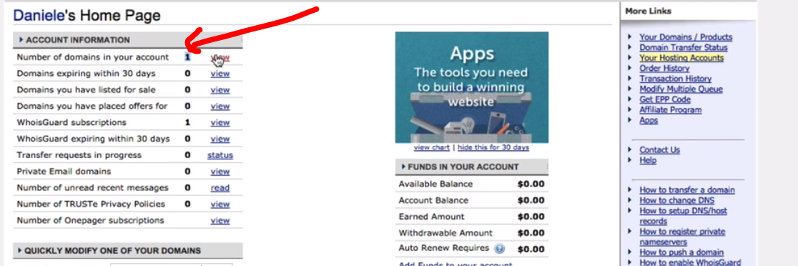

Cliccare su lacerbnb.com

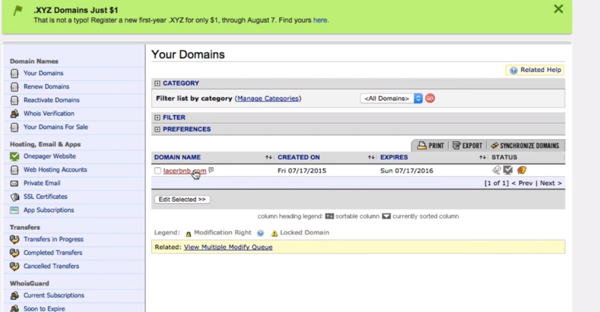

Quindi per Puntare il dominio di namecheap sull’url di github cliccare su all host records:

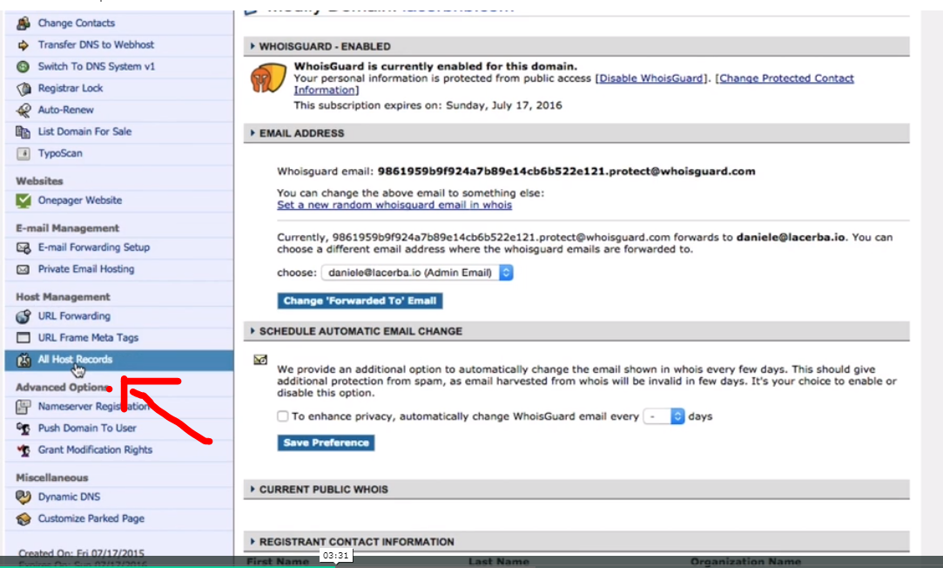

Diciamo di andare sul server github:

diciamo di andare su github: 192.30.252.153 mentre prendiamo il link di github della nostra page lacerba-io.github.io. aggiungendo un . finale (che fa le veci dello slash)

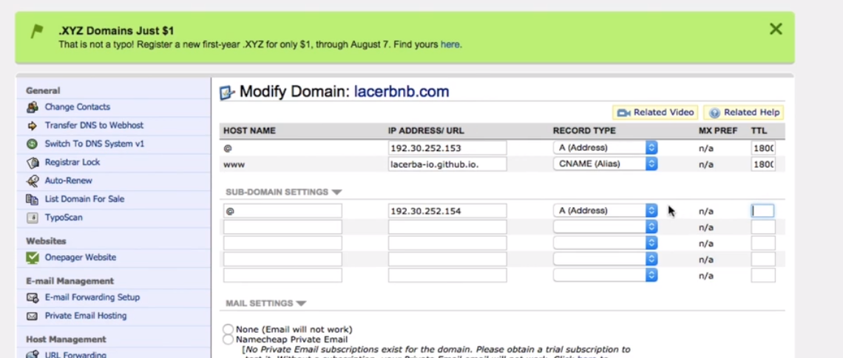

Creiamo in root un file **CNAME** e dentro scriviamo lacerbnb.com (Un indirizzo IP, tuttavia, non sempre è associato a un solo nome di dominio. È possibile che diversi nomi siano collegati allo stesso indirizzo IP. Per fare ciò, il DNS utilizza i CNAME)

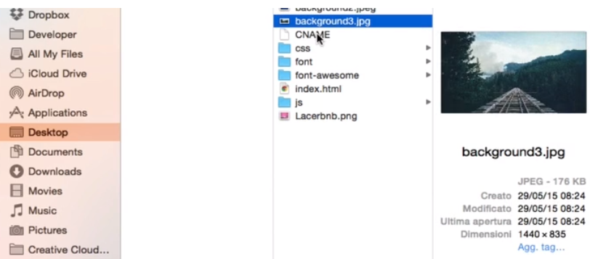

Integrare google analytics:

se abbiamo un account google



Possiamo ora creare un nuovo account:

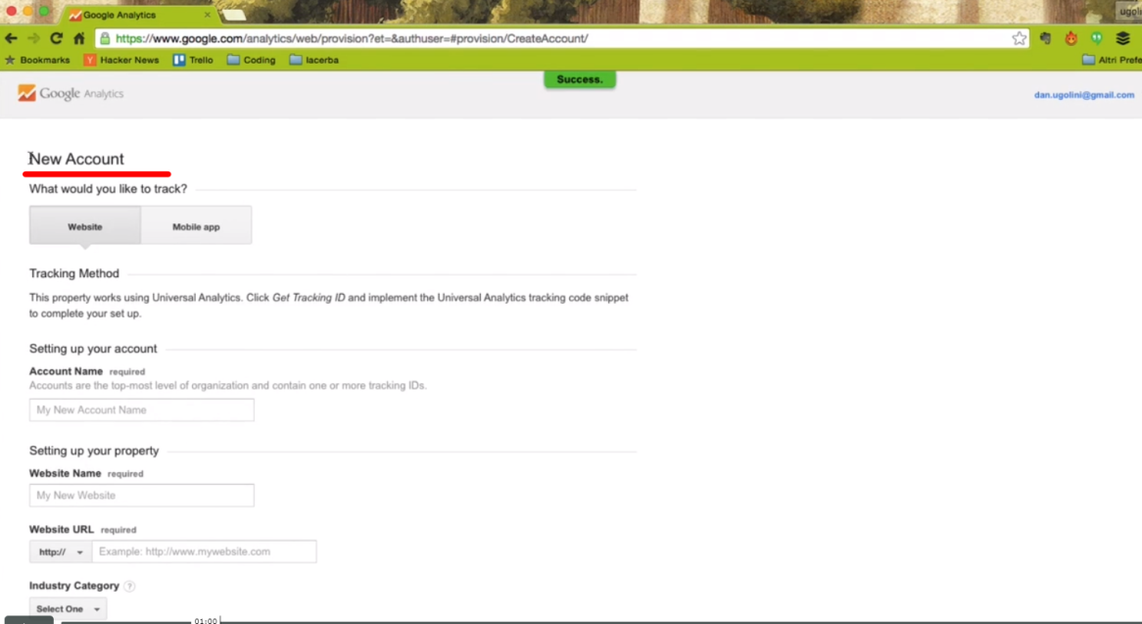

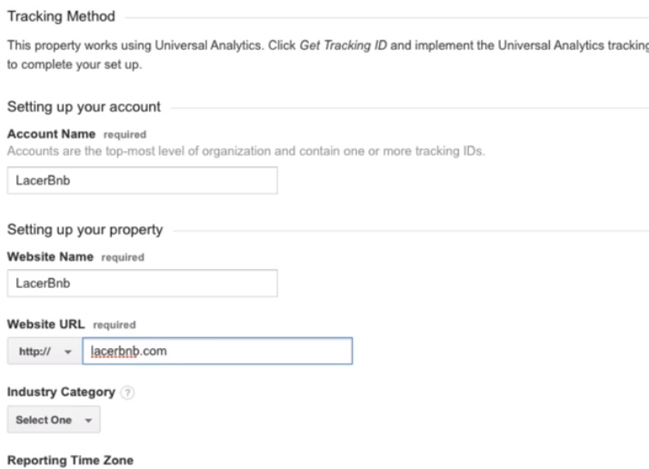

Quindi gettrackingid:

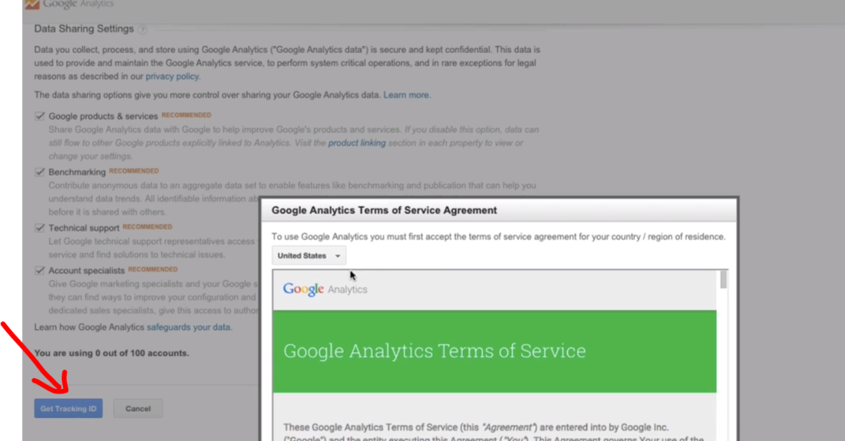

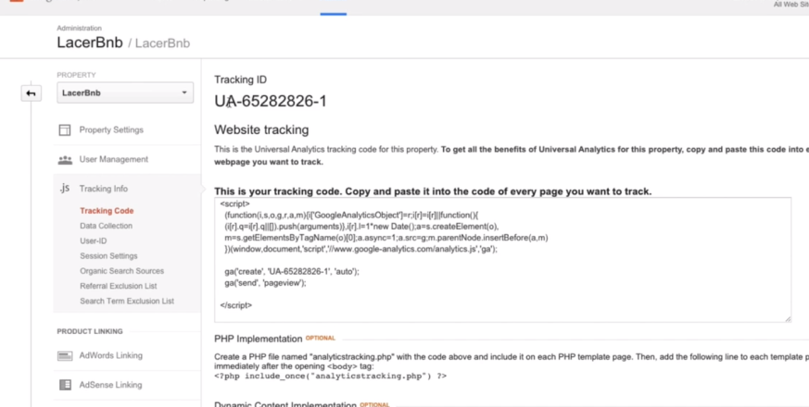

Sketch (c’è anche un link a corso) si possono creare dei mockup

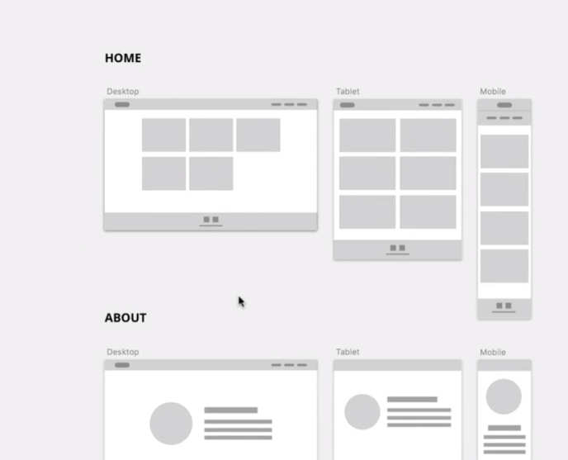

Differenze salienti tra HTML4 e HTML5:

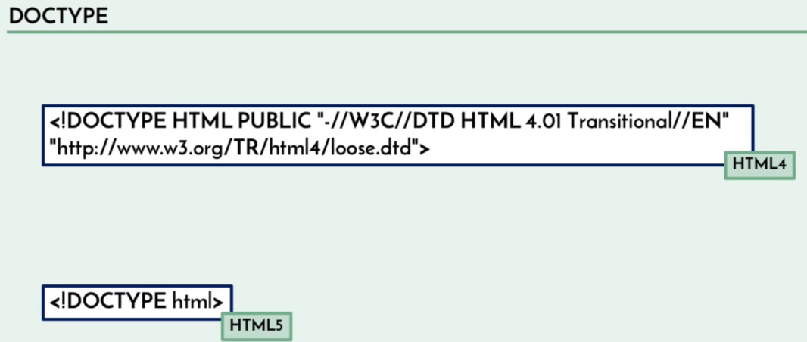

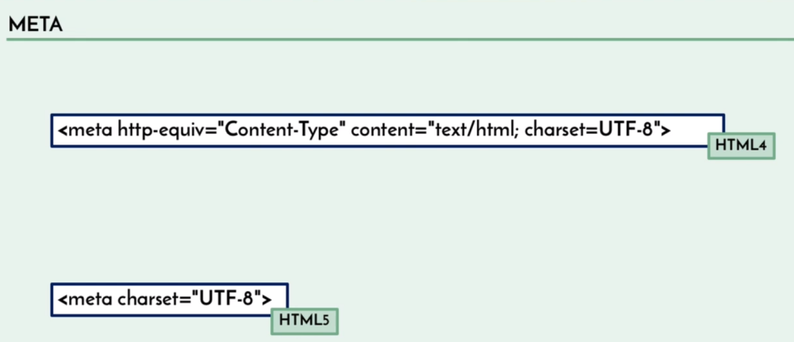

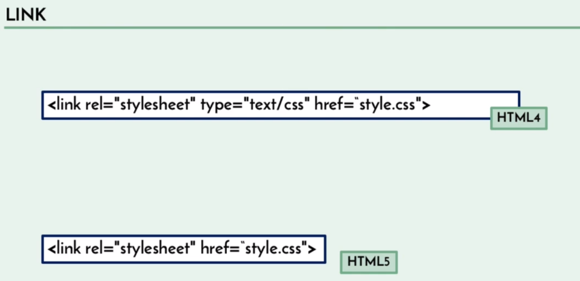

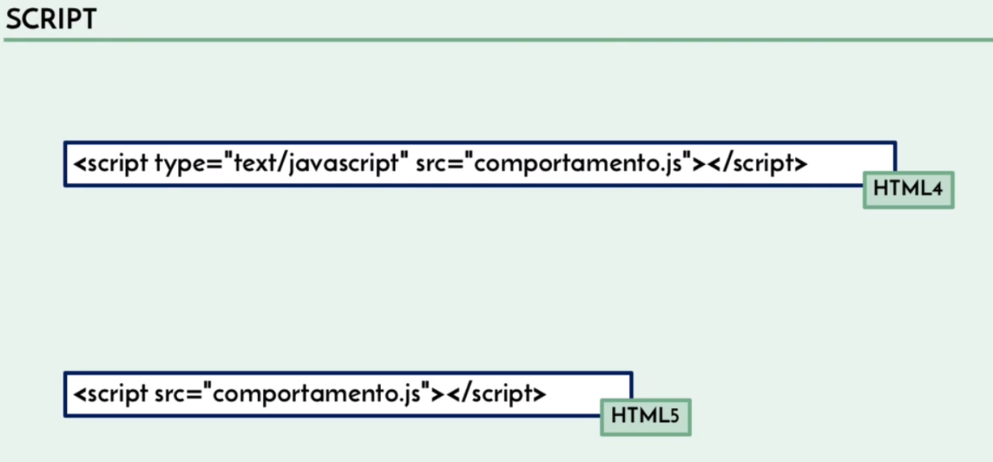

Introduzione Tag semantici

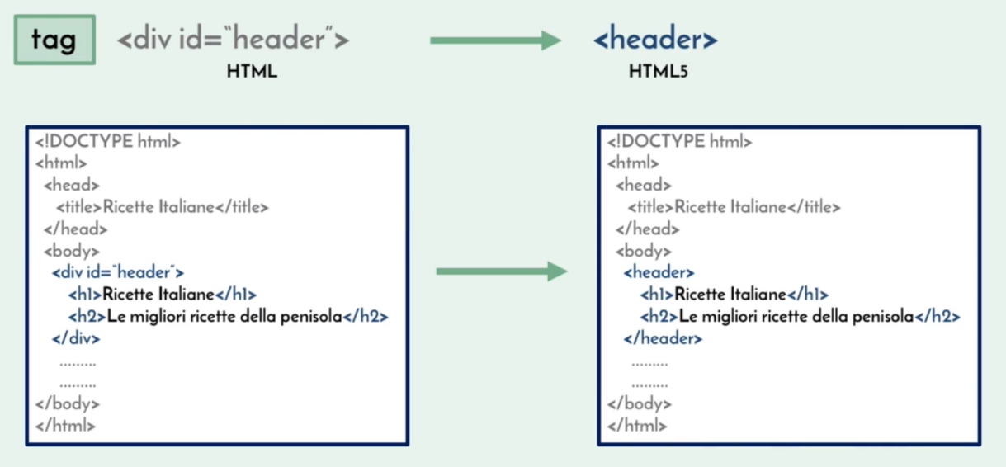

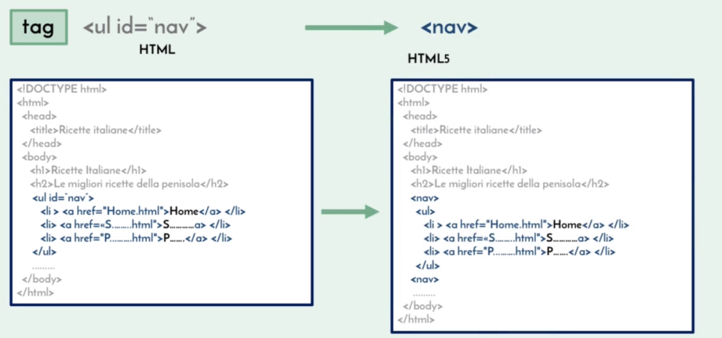

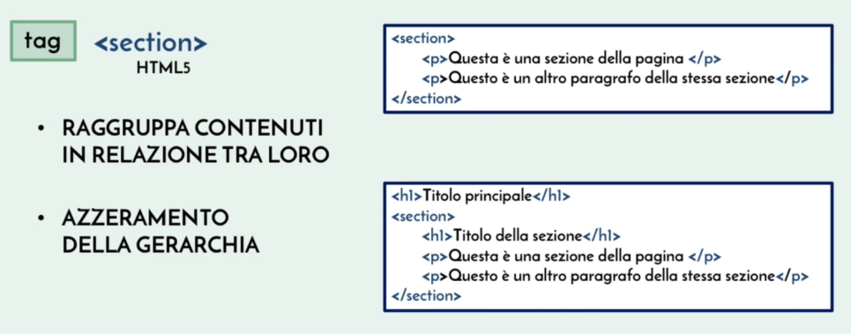

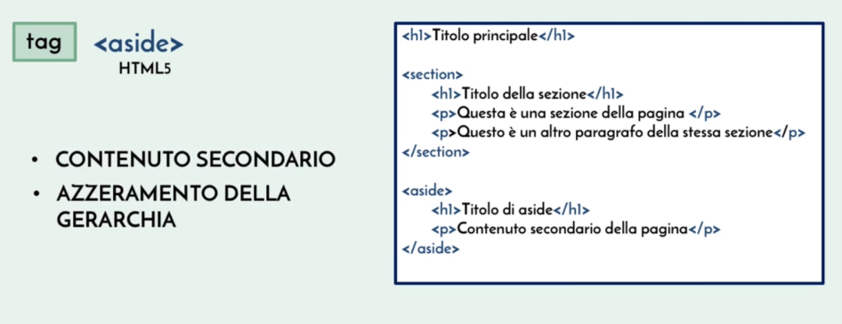

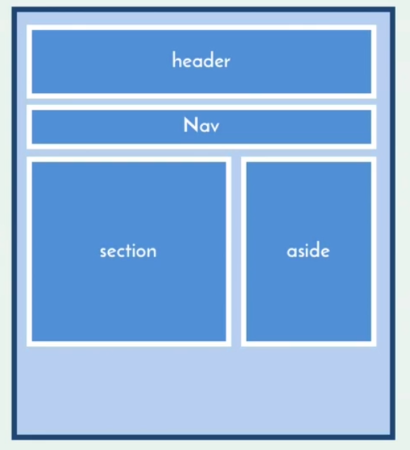

Il tag article marca un contenuto autonomo:

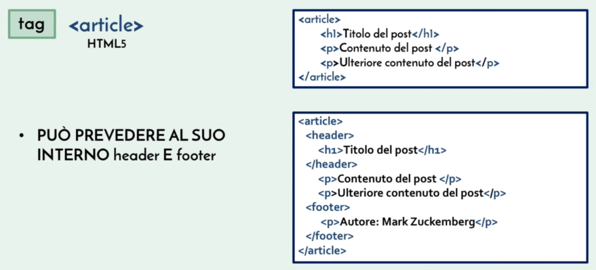

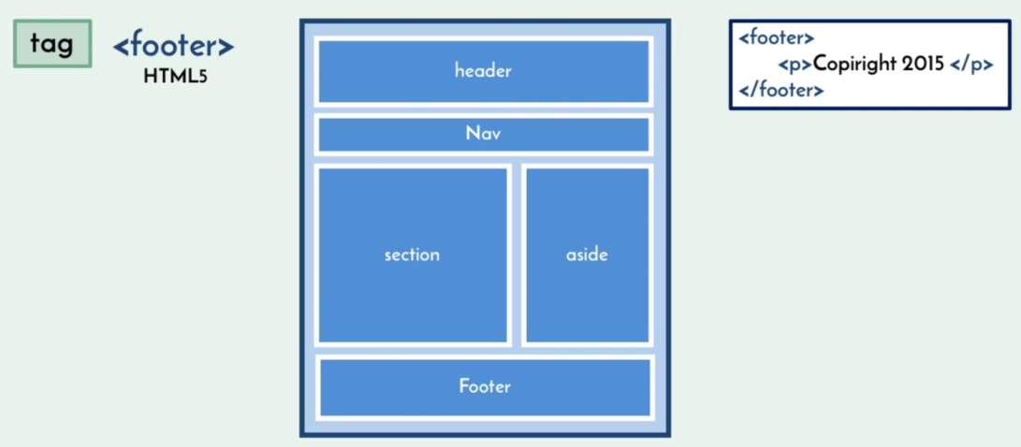

Developer.mozilla.org è un sito fatto bene per la documentazione html

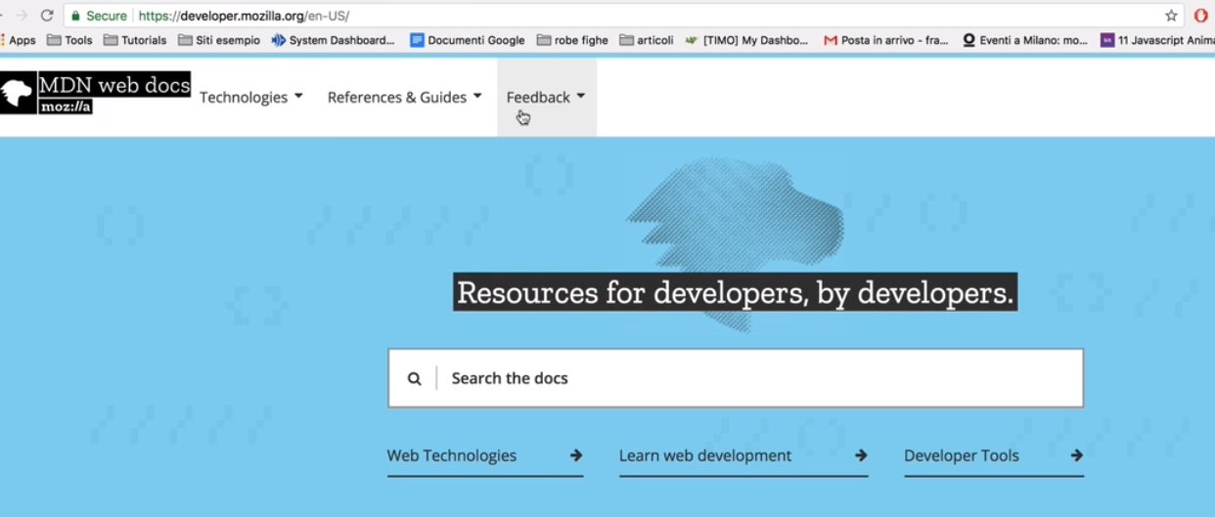

Per creare una favicon basta usare illustrator

Realfavicongenerator.net è un sito che ci permette di creare favicon cross browser che si vedranno bene nei vari dispositivi

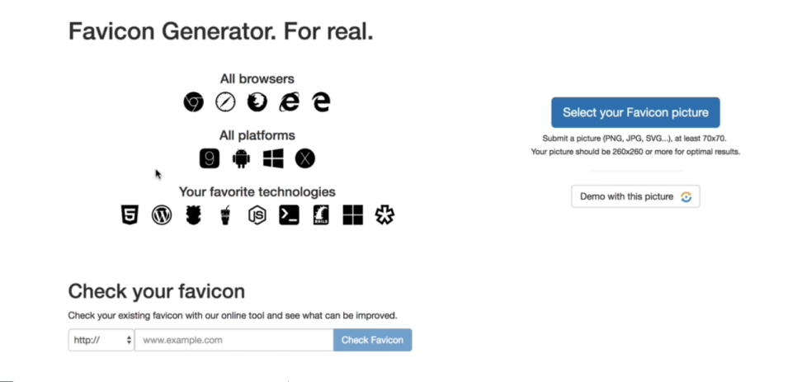

**CSS**

Un file che normalizza gli stili per tutti i borse si trova qui:

**nicolasgallagher.com/about-normalize-css/**

che a differenza del reset.css che resetta tutti gli stili il normalize li migliora.

Importante inserire il normalize.css per uniformare di partenza.

Per sviluppare per più layout una metodologia è il mobile first, si sviluppa per siti per meno di 768 prima e poi si adatta il contenuto per schermi via via più grandi, infatti è più facile adattare un layout più semplice ad uno più complesso.

Ma esiste anche il desktop first, si pensa prima all’aspetto desktop e poi più piccoli.

FONTS

Per includere dei font

Fonts.google.com

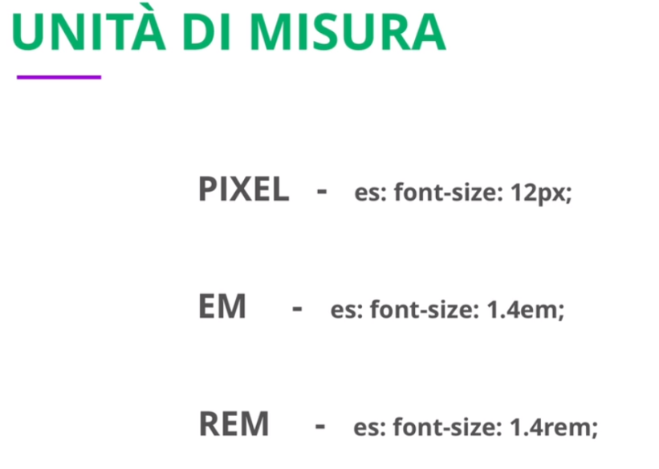

Em è una misura relativa alla dimensione settata nel contenitore, ad esempio qui a diventerà di 40px:

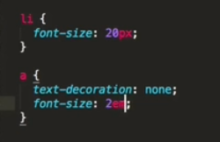

I rem sono relativi al root parent ossia html (il default è 16px).

Se setto a 10px l’html tag e imposto a a 1.5 a varrà 15 px ma ho comunque il problema che html è espresso con un valore assoluto e non relativo percui se cambio da preferenze del browser la misura del font quella di html non cambia.

Un modo per risolvere il problema è scrivere così:

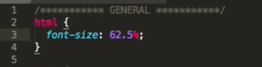

In quanto abbiamo detto che il default è 16px, 62.5% di 16px è 10 px.

A questo punto è più facile gestire tutto infatti se applicao al body 1.6 rem diventa di 16px.

Per il layout si possono usare i pixel ma per il pudding margin oltre che la grandezza font si possono usare i rem.

Max-width: serve per esempio per dire al container che fino a 900px deve occupare tutto lo spazio e da 900 in poi no:

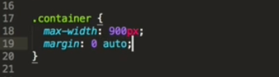

Per posizionare un elemento a destra o sinistra del container (none è default)

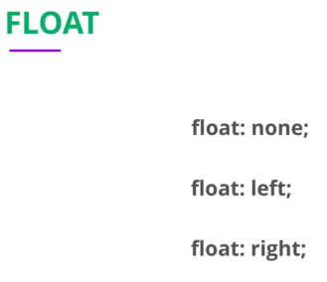

Se diamo un paddin15 agli item che già occupavano un 50% del 100% dello spazio in due, questi vanno a capo poiché 50%+15px eccede la mestà dello spazio disponibile per ciascun item.

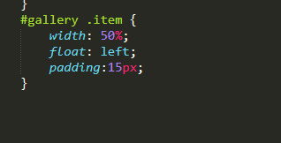

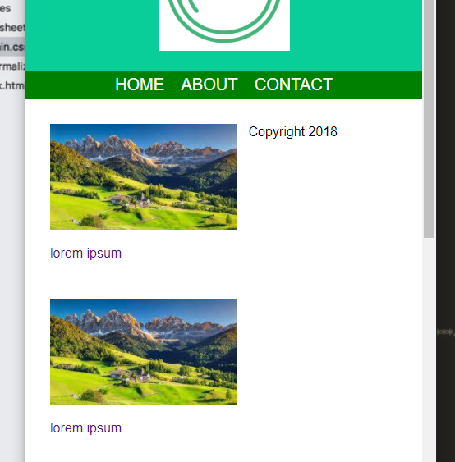

Per far assorbire i 15px dentro il 50% si usa:

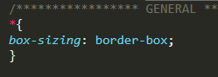

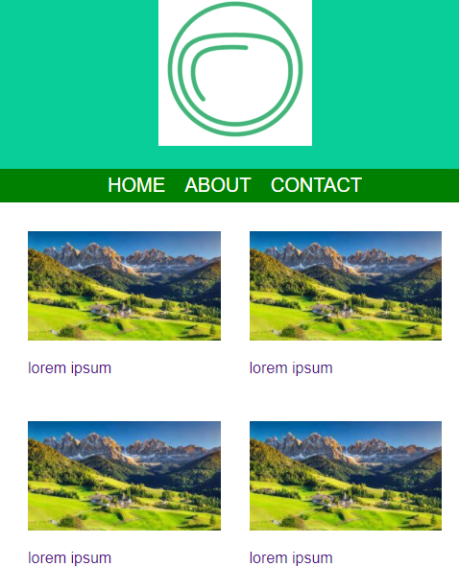

Cosa è successo al footer:

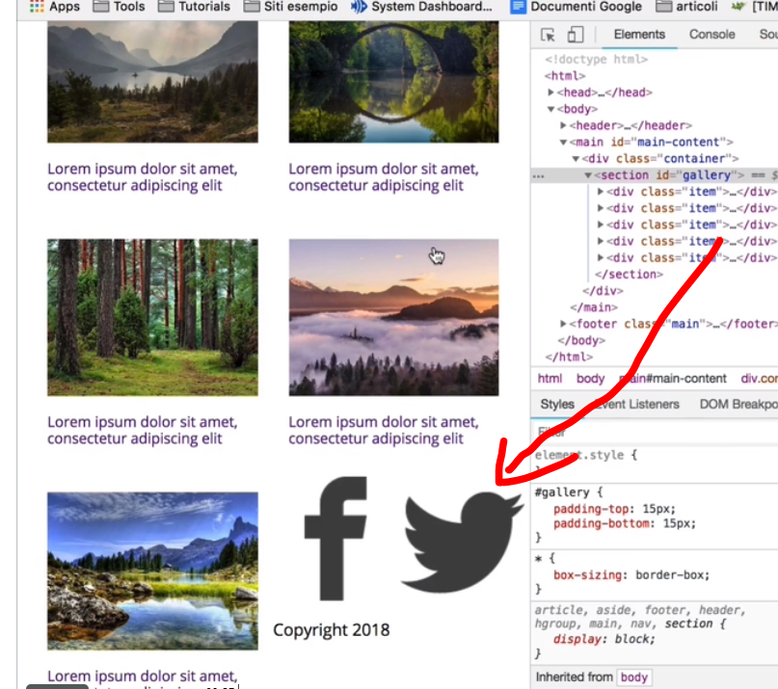

Viene flottato a sinistra pure lui, per risolvere questo problema molto comune ci sono due modi:

primo:

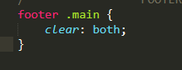

Secondo:

se andiamo a ispezionare la sezione gallery sembra che collassi:

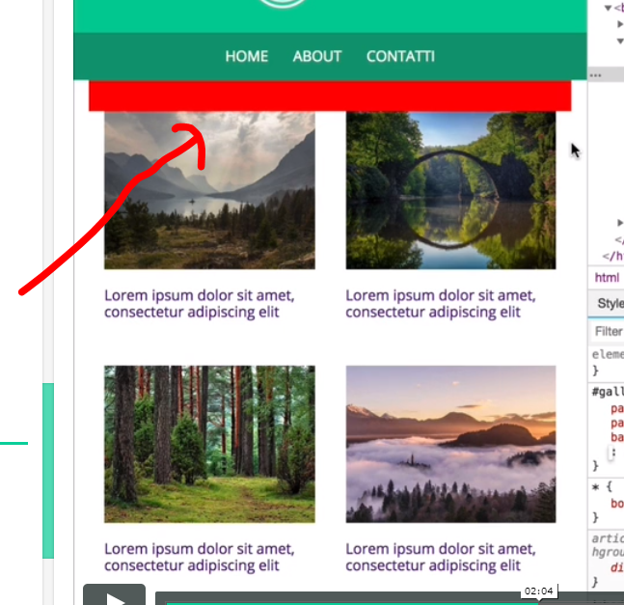

Togliamo il clear both al footer

Poi:

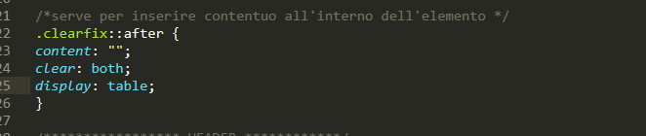

E mettiamo la classe alla section gallery:

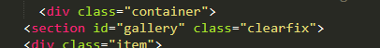

per riferirsi al footer utilizziamo questa sintassi univoca:

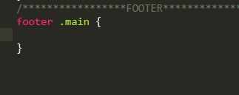

Di footer ce ne potrebbero infatti essere altri nel progetto

Altro problema, se la caption di una immagine è più alta rispetto le altre succede questo:

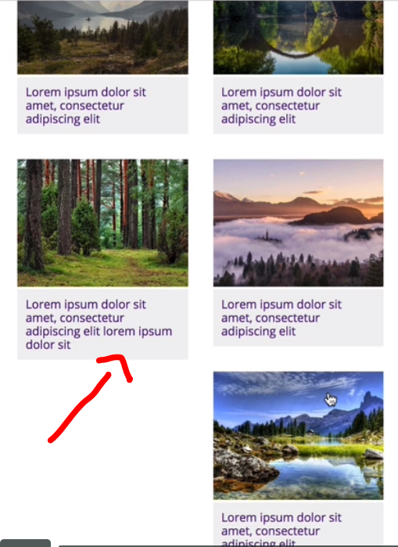

Questo si risolve con la proprietà clear e se vogliamo che l’elemento vada a sinistra con clear left. Il clear left deve essere applicato all’ultimo elemento con clear left.

N è un numero naturale che parte da 0 e css cicla per quanti sono gli elementi assegnando a n di volta in volta 0,1,2,3 quindi in questo caso verrà assegnata la proprietà clear a tutti i dispari ossia gli item di sinista della gallery:



Media query

Tuuto cio all’interno delle parentesi grafe verrà applicati per schermi superiori a 768px

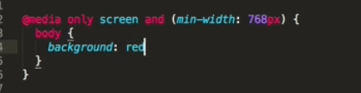

La transition:

per applicare una transizione morbida all’hover sul menu facciamo così:

alla proprietà transition occorre specificare la proprietà su cui applicare la transizione ed il tempo

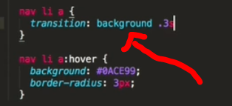

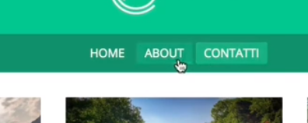

Icone con disegno:

cerchiamo material icons e clicchiamo su icon font

**sticky footer**

per portare il footer infondo dobbiamo esprimere la min-height dela main che dovrà essere tutta la pagina meno altezza footer ed altezza header;

per esprimere il 100% di altezza si usa 100vh dove vh si intende vertical hight ed esprime l’altezza verticale relativa del browser, a questa occorre sottrarre l’altezza header e footer, come facciamo a vdedere l’altezza di questi ultimi? Con l’inspect:

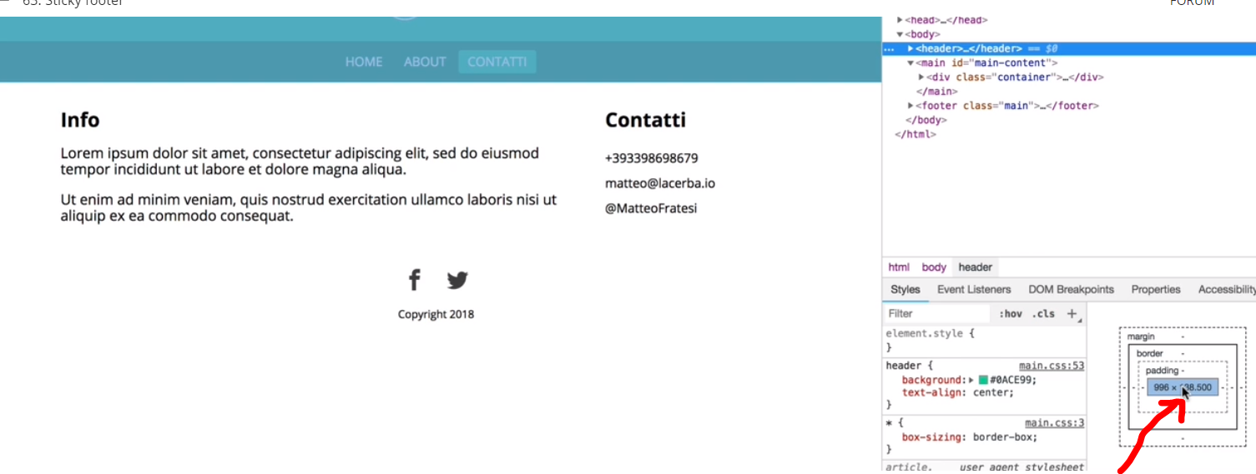

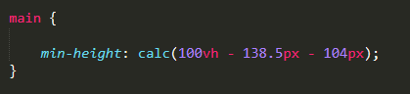

Come vediamo il sito non è responsive:

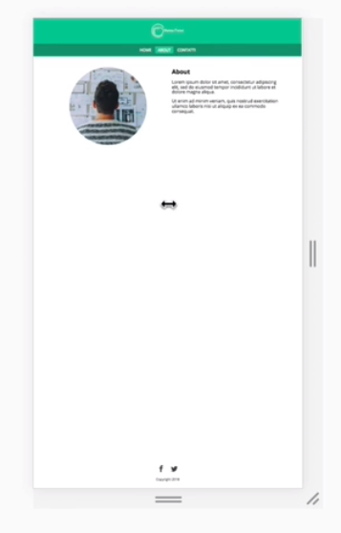

Come facciamo?

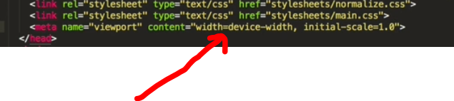Semplificando: con questo meta tag siamo noi a suggerire al browser il modo in cui dovrà gestire la viewport. Il controllo passa nelle nostre mani invece che essere affidato ai meccanismi di default del browser. Stiamo dicendo al browser di impostare la larghezza (width) della viewport in base alla larghezza dello schermo del dispositivo (device-width).

Positioning

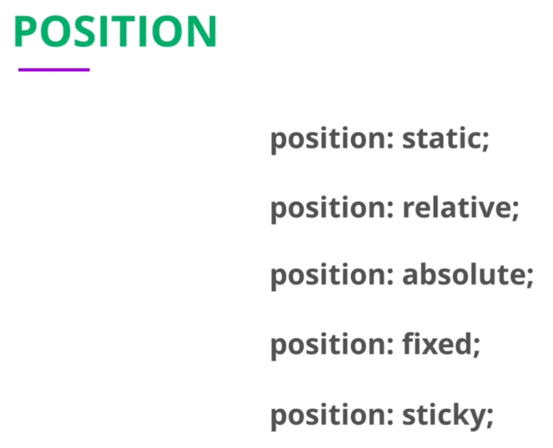

**Static è il default.**

**Con absolute** la posizione dell’elemento è relativa al primo elemento parent che ha position relative, se non è contenuto in un elemento relative la sua posizione è relativa al root element.

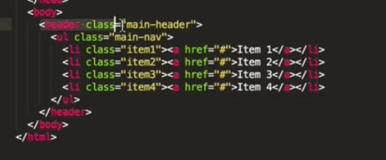

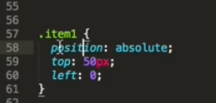

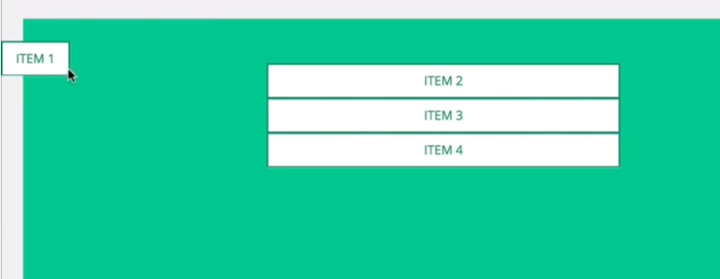

**Position relative:**

su impostiamo il contenitore (Ul con classe main-nav) a position relative avremo quest’effetto, ossia la posizione di item1 è ora relativa al contenitore:

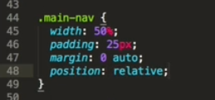

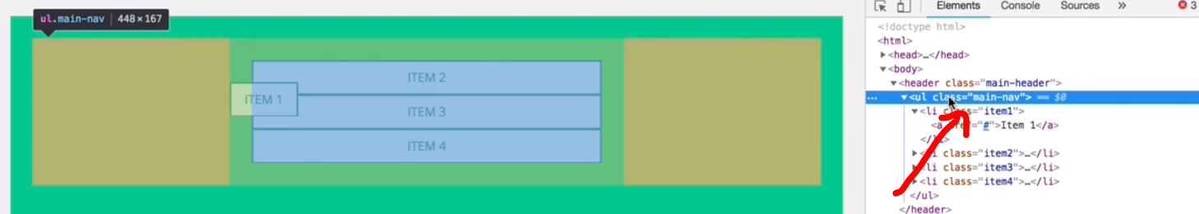

**Position fixed.**

Un elemento con position fixed e relativo solo rispetto alla finestra del browser (bada bene non root element, ma browser!).

**Z-index.**

Gli item con position relative appaiono sopra all’header che è fixed.

Esiste anche un asse delle Z, più alto il valore numerico più il layer starà sul piano superficiale. Di default tutti hanno z-index 0

**Flexbox**

Con le proprietà display e float abbiamo creato dei layout ma abbiamo visto che questi strumenti presentano alcune problematiche.

Queste problematiche possono essere risolte con il flexbox.

Flexbox è composto da due elementi principali: il flex container ed il flex item:

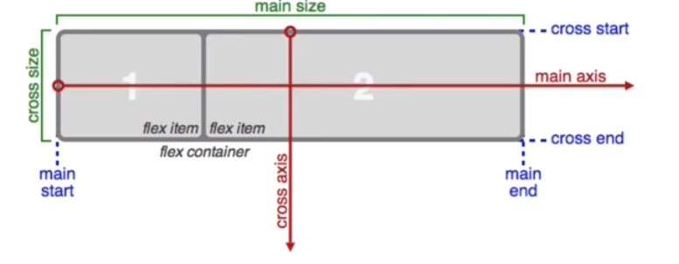

Daremo proprietà a container e items.

Si sviluppano su due assi che hanno il main assis una direzione di default da sinistra verso destra ed il cross assis dall’alto verso il basso.

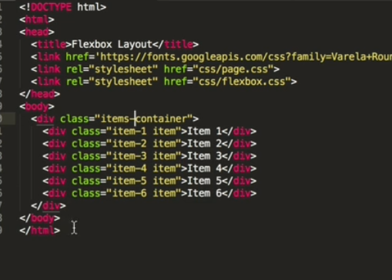

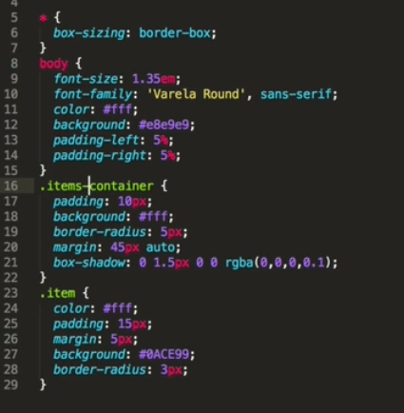

Guida di flebo:

<https://css-tricks.com/snippets/css/a-guide-to-flexbox/>